Buszos zarándoklat a csíksomlyói pápalátogatásra

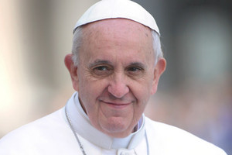

Vegyünk részt együtt Ferenc pápa szentmiséjén a csíksomlyói nyeregben!

**Időpont:** 2019. május 31-június 2. (3 nap / 2 éjszaka)

**Utazás:** kényelmes, légkondicionált autóbusszal, zarándok és lelkivezetővel

**Szállás:** falusi turizmus (2-3 ágyas fürdőszobás szobákban)

**Ellátás:** félpanzió (közös reggeli és vacsora)

**Tervezett program:**

**1. nap:** kiutazás, máriaradnai templom.

**2. nap:** részvétel a Ferenc pápa által bemutatott csíksomlyói szentmisén.

**3. nap:** Gyulafehérvár, hazautazás.

**Részvételi díj:** **44.900 Ft**, mely tartalmazza: az autóbuszos utazás költségét, a szállást 2 éjszakára félpanziós ellátással valamint a zarándok- idegenvezetést.

**A részvételi díj nem tartalmazza:** a belépőjegyek költségét, (50 Ron / fő), a baleset- betegség- és poggyász biztosítást, melynek megkötése kötelező!

Zarándoklatunk a Mária Út és partner utazási irodája, az MTDMSZ Kft. szervezésében, a Mária Rádió támogatásával valósul meg.

**További információ:** www.mariaut.hu

Perczel Éva: +36 30 165 45 36, perczel.eva@mariaut.hu, Molnár Anikó: +36 30 171 93 77, molnar.aniko@mariaut.hu

**Jelentkezés:** [**ITT**](https://docs.google.com/forms/d/e/1FAIpQLSdV65h_tK3W-UlxRtHhnlsbwcOR2gxY0NWSQYTVCZXYXVlgrQ/viewform)

Vonattal a Pápához Csíksomlyóra

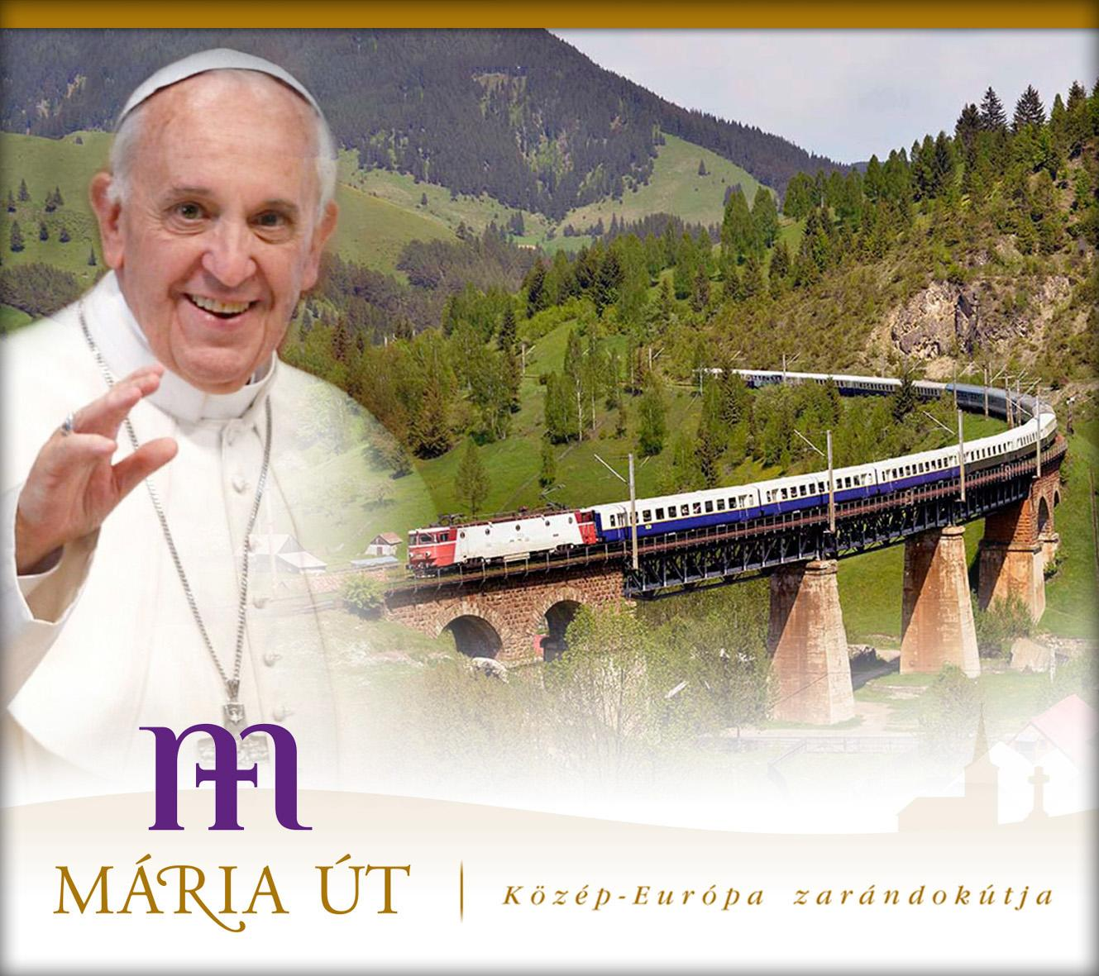

Utazzunk kényelmes gyorsvonattal a Pápához a Csíksomlyói nyeregbe!

**Időpont:** 2019 május 31 - június 2 ( 3 nap, 2 éjszaka)

**Utazás:** vonattal, csoportkísérővel, lelki vezetővel

**Szállás:** a vonaton személy-, hálókocsiban vagy hálófülkében

**Ellátás:** önellátó

**Tervezett program:**

**1. nap:** utazás Erdélybe, éjszaka a vonaton

**2. nap:** részvétel a Ferenc pápa által bemutatott csíksomlyói szentmisén, éjszaka a vonaton

**3. nap:** hazautazás

A tervezett útvonal érinti az alábbi városokat:

**Odaút:** Indulás: **Budapest Keleti pályaudvar**  (05.31 péntek 16.40) – **Szolnok (beszálló pont)** - Püspökladány - Biharkeresztes – Nagyvárad - Kolozsvár – Gyergyószentmiklós – Madéfalva – Érkezés: Csíkszereda 07.45 helyi idő szerint

**Visszaút:** indulás: Csíkszereda 06.01-én 19:19 (helyi idő), érkezés. Budapest Keleti pályaudvar 06.02-én kb. 07.30.

**Részvételi díj:**

1., Alap jegy (ülőhely): **31.500 Ft / fő**

2., Fülkés fekvőhelyes kiegészítő jegy (6 ágyas): **+6.000 Ft / fő**

3., Fülkés hálókocsis kiegészítő jegy (3 ágyas): **+10.000 Ft / fő**

**Internetes kedvezmény: 2.000 Ft**

**A részvételi díj nem tartalmazza:** az ellátást, a baleset- betegség- és poggyász biztosítást, melynek megkötése kötelező!

Zarándoklatunk a Mária Út és partner utazási irodája, az MTDMSZ Kft. szervezésében, a Mária Rádió támogatásával valósul meg.

**További információ:** [www.mariaut.hu](http://www.mariaut.hu)

Perczel Éva: +36 30 165 45 36, perczel.eva@mariaut.hu, Molnár Anikó: +36 30 171 93 77, [molnar.aniko@mariaut.hu](mailto:molnar.aniko@mariaut.hu)

**Jelentkezés:** [**IT**](https://docs.google.com/forms/d/e/1FAIpQLSenprCuzL-ud1teLy8Jj_HY-6ppTLFR7sLbLySDpLavTIzICQ/viewform)**T**

Erdélyi körutazás Csaba testvér és a dévai gyerekek vendégszeretetével

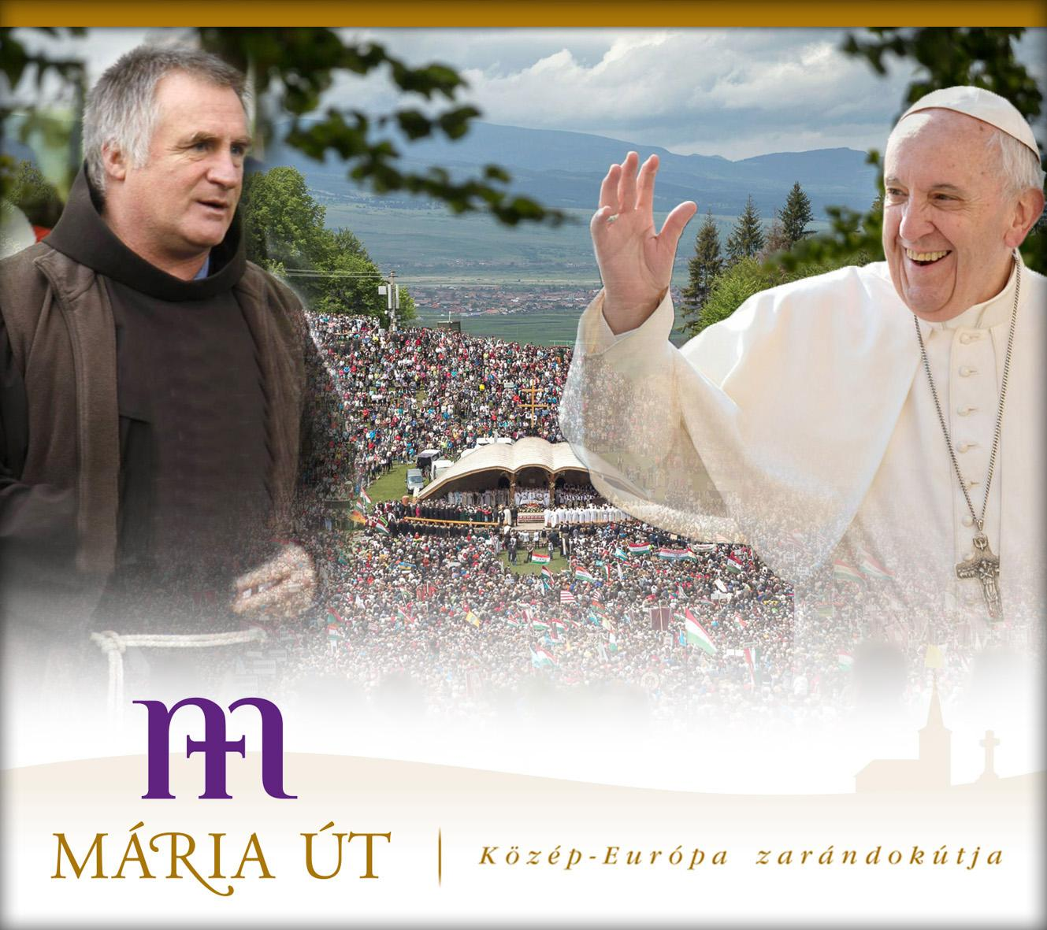

A pápalátogatástól a csíksomlyói búcsúig:

Ismerje meg Székelyföldet Böjte Csaba OFM vezetésével

**Időpont:** 2019 május 31 - június 10 (11 nap, 10 éjszaka)

**Utazás:** kényelmes, légkondicionált autóbusszal, utaskísérővel

**Szállás:** Csíkszereda vendégház 2-3-4 ágyas szobáiban

**Ellátás:** Félpanzió

**Részvételi díj:** hamarosan

**Tervezett program:**

1. nap: Utazás Budapestről Csíkszeredára
2. nap: Csíksomlyó, Ferenc pápa szentmiséje
3. nap: Csíkszentdomokos szentmise, Pásztorbükk
4. nap: Nyergestető koszorúzás, Kászonaltíz szentmise, Csinód
5. nap: Gyimes 1000 éves határ, Kontumáci kápolna szentmise
6. nap: Gyergyószárhegy Tatárdombon szentmise, Gyilkos tó, Békás szoros
7. nap: Tusnádfürdő, Anna tó
8. nap: Csíkszereda és Csíksomlyó felfedezése, Mikó vár
9. nap: Csíksomlyó búcsú zarándoklat
10. nap: “Lófő-választás” a csíkszentsimoni Szent László Gyermekvédelmi Központunkban
11. nap: Utazás Budapestre

Zarándoklatunk a Mária Út és partner utazási irodája, az MTDMSZ Kft. szervezésében, a Mária Rádió támogatásával valósul meg.

**További információ:** [www.mariaut.hu](http://www.mariaut.hu)

Perczel Éva: +36 30 165 45 36, perczel.eva@mariaut.hu, Molnár Anikó: +36 30 171 93 77, [molnar.aniko@mariaut.hu](mailto:molnar.aniko@mariaut.hu)

Jelentkezés: [**ITT**](https://docs.google.com/forms/d/e/1FAIpQLSdW6YD_nCZRDO86TicklfjaCoeF7uCtMTB_R9UfoXIoImW_Ew/viewform)

Zarándoklat a Csíksomlyói búcsúba

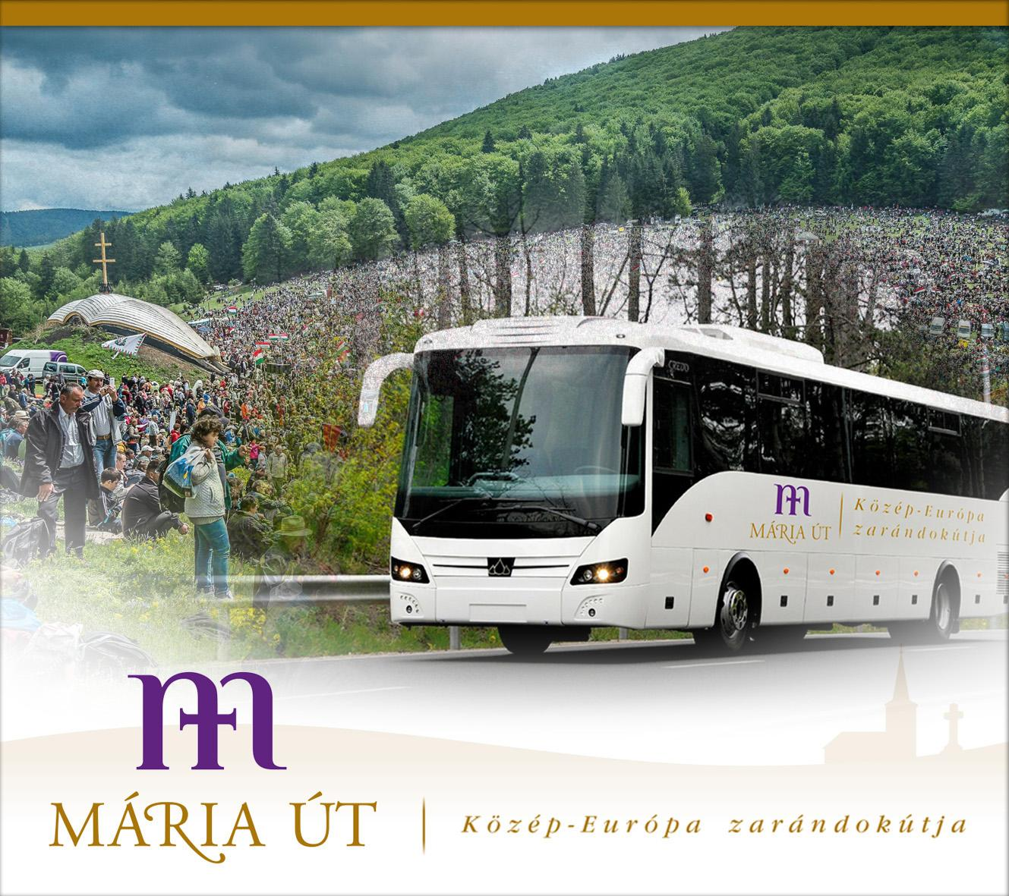

Vegyünk részt együtt az 575. Csíksomlyói búcsún!

**Időpont: 2019. június 6-9. (4 nap / 3 éjszaka)**

**Utazás:** kényelmes, légkondicionált autóbusszal, zarándok és lelkivezetővel

**Szállás:** falusi turizmus (2-3 ágyas fürdőszobás szobákban)

**Ellátás:** félpanzió (közös reggeli és vacsora)

**Tervezett program:**

**1. nap:** Nagyvárad, Korond

**2. nap:** Hargitafürdő, Gyimesbükk (ezeréves határ), csíksomlyói kegytemplom

**3. nap:** Csíksomlyói búcsú

**4. nap:** Székelyudvarhely, Máriaradna

**Részvételi díj: 54.900 Ft,** mely tartalmazza: az autóbuszos utazás költségét, a szállást 3 éjszakára félpanziós ellátással valamint a zarándok- idegenvezetést.

**A részvételi díj nem tartalmazza:** a belépőjegyek költségét, (50 Ron / fő), a baleset- betegség- és poggyász biztosítást, melynek megkötése kötelező!

Zarándoklatunk a Mária Út és partner utazási irodája, az MTDMSZ Kft. szervezésében, a Mária Rádió támogatásával valósul meg.

**További információ:** www.mariaut.hu

Perczel Éva +36 30 165 45 36 Molnár Anikó: +36 30 171 93 77

**Jelentkezés:** [**ITT**](https://docs.google.com/forms/d/e/1FAIpQLSdEIkbDHJXcHVymbZpBQP43ozrsGgWD4BzrObIM0cF9LZ0jjA/viewform)